Dacci il cinque

Nella dichiarazione dei redditi destina il 5 per mille a sostegno delle attività sociali realizzate dal Comune di Rosate
Destinare il cinque per mille è un gesto significativo di grande importanza attraverso il quale ciascun cittadino può partecipare al benessere della collettività, sostenendo il capitale umano, la ricerca e la medicina.

Un piccolo impegno quando compilerete la dichiarazione dei redditi, A VOI NON COSTA NULLA; INFATTI, SONO LE IMPOSTE CHE COMUNQUE DOVETE VERSARE O VI SONO GIÁ STATE TRATTENUTE.

CHE COS'E' IL 5 PER MILLE:
Il 5 per mille è un meccanismo, previsto, anche per quest'anno, dalla legge finanziaria, che permette ai contribuenti di destinare a favore di determinati soggetti legati al non profit una quota pari al 5 per mille dell'imposta sul reddito delle persone fisiche prodotto nel 2022.
Il 5 per mille non è un'imposta aggiuntiva, lo Stato rinuncerà alla quota del 5 per mille per destinarla alla finalità indicata dal contribuente.
La scelta di destinazione del 5 per mille e quella dell’8 per mille non sono in alcun modo alternative fra loro e inoltre questa scelta, come per l'8 per mille, non comporta ulteriori esborsi per il contribuente.

BENEFICIARI:
Il contribuente può scegliere alternativamente di finanziare le attività:
a) sostegno a favore del volontariato e altre organizzazioni non lucrative di utilità sociale
b) finanziamento della ricerca scientifica e universitaria;
c) finanziamento della ricerca sanitaria;
d) sostegno alle attività sociali svolte dal proprio Comune di residenza
e) sostegno alle associazioni sportive dilettantistiche riconosciute ai fini sportivi dal CONI
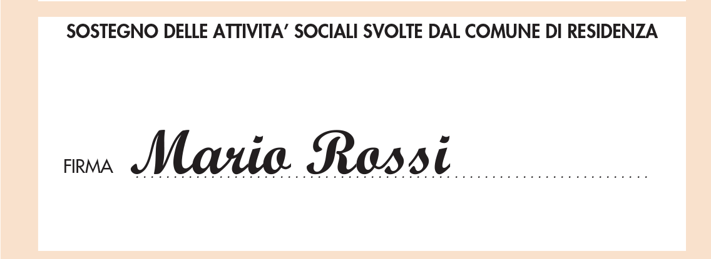
DEVOLVI IL 5xMILLE AL TUO COMUNE
Perché il Tuo Comune sei Tu, e perché serve a sostenere la spesa sociale, cioè quegli interventi fatti dalla Tua amministrazione comunale per alleviare tutte le situazioni di disagio economico e non solo che probabilmente hai sotto gli occhi anche Tu.
Devi semplicemente firmare nel riquadro che riporta la scritta "Sostegno alle attività sociali svolte dal Comune di residenza".

L’Assessore ai Servizi Sociali | Il Sindaco
Claudio Chiesa | Carlo Tarantola

